Madrid, 15 de marzo, 2021

**Los nuevos neumáticos MICHELIN BMX Racing Line**

* Dos nuevos neumáticos BMX en la gama Racing Lane: Pilot SX y Pilot SX Slick
* Compuestos derivados de la competición, Tubuless ready (TLR)
* Disponibles a partir de abril en dimensiones 20x1.70

Michelin presenta los nuevos Pilot SX y Pilot SX Slick, dos nuevos neumáticos de la gama BMX en su gama Racing Line, dirigidos a ciclistas que compiten al más alto nivel y a los que buscan las máximas prestaciones para disfrutar de esta disciplina.

Utilizando compuestos de caucho de competición, procedentes de los neumáticos MICHELIN para bicicletas de carretera, el Pilot SX presenta un dibujo de la banda de rodadura diseñado para competir en pistas blandas o en condiciones de otoño e invierno, mientras que el Pilot SX Slick presenta un dibujo marcado y poco profundo, adecuado para competir en superficies duras o en condiciones de primavera y verano. A modo de resumen, el MICHELIN Pilot SX Slick ofrece el mejor rendimiento en carrera, mientras que el MICHELIN Pilot SX proporciona más agarre.

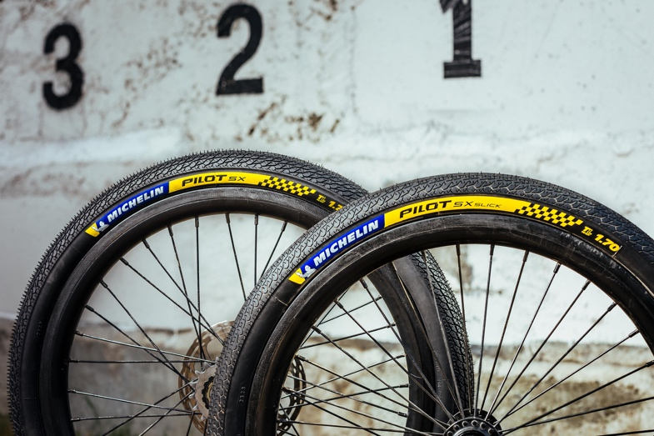

Ambos neumáticos son Tubeless ready (TLR) para reducir el peso y mejorar la resistencia a la rodadura entre un 15 y un 25 por ciento en comparación con el mismo neumático cuando se utiliza cámara. Sin embargo, como todos los neumáticos de bicicleta MICHELIN TLR, los nuevos neumáticos BMX Racing Line también pueden utilizarse con cámaras. Ambos modelos cuentan con una robusta carcasa de tres capas de 60 TPI para resistir los daños, mejorar la duración y rodar con presiones de hasta 5 bares.

Disponibles a partir del próximo mes de abril, los nuevos Pilot SX y Pilot SX Slick estarán disponibles en dimensión 20x1.70.

Michelin tiene la ambición de mejorar de manera sostenible la movilidad de sus clientes. Líder del sector del neumático, Michelin diseña, fabrica y distribuye los neumáticos más adaptados a las necesidades y a los diferentes usos de sus clientes, así como servicios y soluciones para mejorar la eficacia del transporte. Michelin ofrece igualmente a sus clientes experiencias únicas en sus viajes y desplazamientos. Michelin desarrolla también materiales de alta tecnología para diversas utilizaciones. Con sede en Clermont-Ferrand (Francia), Michelin está presente en 170 países, emplea a más de 123.600 personas y dispone de 71 centros de producción de neumáticos que en 2020 han fabricado 170 millones de neumáticos ([www.michelin.es](http://www.michelin.es)).

DEPARTAMENTO DE COMUNICACIÓN COMERCIAL

**+34 609 452 532**

angel.pardo-castro@michelin.com



|  |
| --- |
| [www.michelin.es](http://www.michelin.es) |
| @MichelinPress |

Avenida de los Encuartes, 19 – 28760 Tres Cantos – Madrid. ESPAÑA